2023년 2차 퇴직연금제도 전환을 다음과 같이 시행하오니 희망하는 조합원은 직접 원하는 금융사 로 신청하여 주시기 바랍니다.

□ 신청대상 : 임직원 중 DB형 또는 혼합형
가입자 (희망자 限)
- 단, DC경영성과급 적립직원, 1년 미만
재직자 및 일반계약직은 제외

□ 전환유형 : DC형 또는 혼합형 (DC 전환 후 향후 발생 퇴직금은 DB로 운영)
- 기존 혼합형 가입자 또는 '24년 상반기 임금
피크제 적용 대상자는 DC형으로만 신청가능
- 퇴직연금제 DC 전환 후 향후 DB형으로 환원
불가
- DC형 금융기관 변경희망 시 희망하는 금융기관
으로 신청

□ 신청 : 본인이 희망하는 금융기관에 직접 신청

□ 전환기준일 : 2023. 12.31일자

□ 추진일정
- 금융사별 전환 신청 접수 : 2023.12.26(화) ~
2024.01.05(금)
- 신청결과 안내메일 발송 : 2024.01.10(수),
결과확인 필수
- 전환일(DC계좌 입금일) : 2024.01.30(화)

□ 참고사항
- DC형 및 혼합형 전환주기 : 연 2회
(매년 1월, 7월)
- 법정중도인출 전환: 연 2회(매년 4월, 10월)
- 금융기관별 안내자료 위치 : ERP > HR > 공지사항 → 금융기관별 DC형 추천상품, 수익률 안내 등

KT노동조합 최장복 위원장은 21일(목) 강원도 소재 정선병원에서 진폐증 재해자를 위한 KT노사 공동 희망박스를 전달했다.

최장복 위원장은 진폐증 환우들을 만난 자리에서 이 땅의 3만 진폐 노동자뿐 아니라 산재보상 사각지대에 놓인 재해자들을 위해 KT노동조합에 서도 지속적인 관심과 응원을 아끼지 않겠다”고 약속했다. 한편 이날 전달된 희망박스는 생필품 등 진폐 후유증으로 장기 입원생활 중인 환우들이 원하는 품목으로 구성, 총 720여 세트가 전달 되었다.

2023년 2차 퇴직연금제도 전환 안내
신청대상 : 임직원 중 DB형 또는 혼합형 가입자(희망자限)

[제14 - 504호]
2023년 12월21일(목)
☎ 문의 : 복지기획국장 (031- 727-2832)
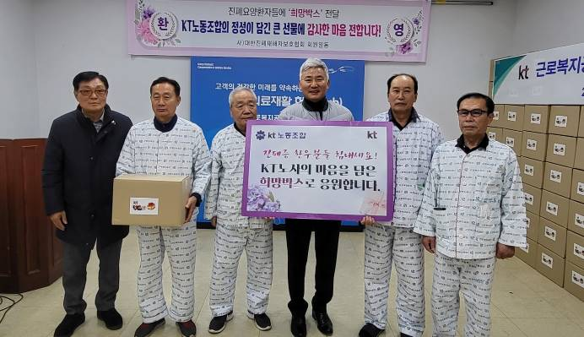
KT노사공동 희망박스 전달식

